第3章 一元函数积分学 导学
3.1 不定积分
3.1.1 原函数与不定积分的概念 3.1.2不定积分的性质 3.1.3 基本积分表
一、相关问题
1．已知物体的运动速度函数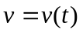，如何求其运动方程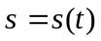，还需要什么条件可以唯一确定运动方程？
2．已知曲线在点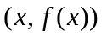处的切线斜率为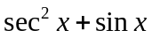，且此曲线与轴的交点为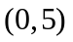，求此曲线方程。
二、相关知识
1．什么是原函数? 函数的原函数唯一吗？若不唯一，不同原函数之间有什么关系？
2．不定积分的概念与原函数有何关系？
３．怎样正确理解微分运算和积分运算是互逆的？
三、练习题
1．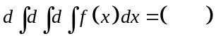； 2．设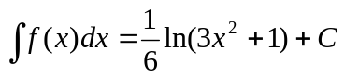，则= _______；
3．下面的计算对吗？如果不对，请说明理由，并改正过来。
（1）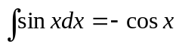； （2）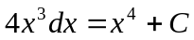；
（3）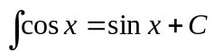； （4）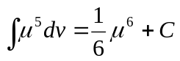
4．利用基本积分表求下列不定积分
（1）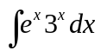（2）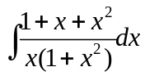；（3）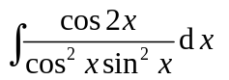；（4）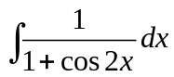．
四、思考题
１．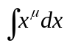与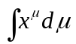是否相同（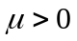）？
２．若的一个原函数的，则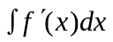为何？
３. 求分段函数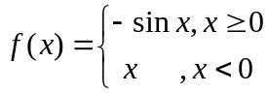的不定积分．

